コクリカ坂
秋田県立能代松陽高等学校
国際理解通信 No.２

202５.６.２３ ６月号

本校の国際理解教育に関わる活動を紹介しています。

Welcome to Noshiro! 留学生紹介

６月２３日（月）から７月３０日（水）までの６週間、本校にアメリカから４名の留学生を迎えます。
これから一緒に松陽祭に参加したり、授業を受けたり、野球応援に出かけたりします。
全校の皆さんと一緒に日本での楽しい思い出をたくさん作りたいと思っています。よろしくお願いします。

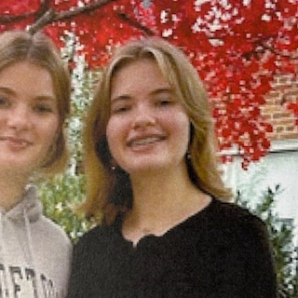
名前 Lillian Smith
リリアン・スミス
出身 アメリカ バージニア州
高校 Justice High School
クラス ３年Ａ組 リリアンさん


名前 Ｌｏｒｅｎ Rose Grossman
ローレン・グロスマン
出身 アメリカ バージニア州
高校 Ｍｉｌｌｓ E. Godwin
クラス ３年Ｃ組 ローレンさん


名前 Ally Sugita
アリー・スギタ
出身 アメリカ イリノイ州
高校 Oak Park and River Forest High School
クラス ２年Ａ組 アリーさん

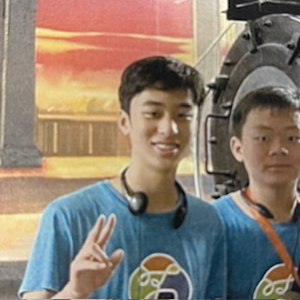
名前 Ａｌｅｘａｎｄｅｒ Li
アレクサンダー・リー
出身 アメリカ オレゴン州
高校 Sunset High School
クラス １年Ｃ組 アレックスくん

韓国高陽芸術高校の生徒１６名が来校し交流します

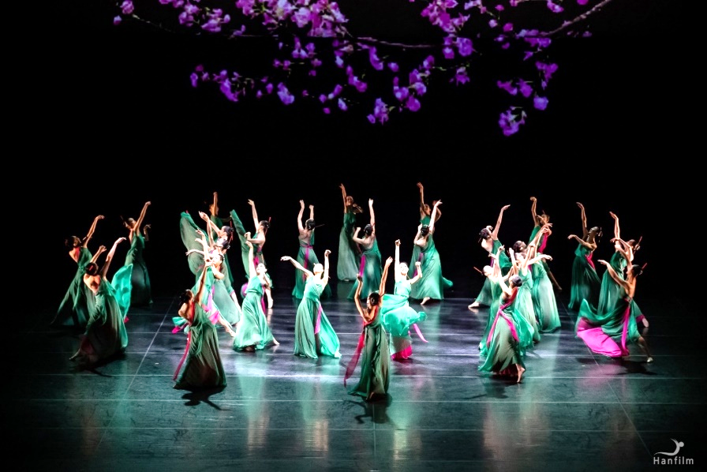
来年度秋田県で開催される文化部の
インターハイ「あきた総文２０２６」の国際交流
部門の行事として、７月１８日（金）の午後に
韓国から高揚芸術高校の１６名が来校して、
交流行事が予定されています。

高陽芸術高校は、 2006年に設立され、
芸術特性化高校として才能ある生徒たちが
国内外の多様な舞台で成果をあげています。特に校内舞踊部の「アルムドリ舞踊団」は、韓国舞踊の美しさと伝統文化継承の重要性を伝えるために地元の文化芸術行事にも積極的に参加して、高陽市を代表する舞踊団員として、活躍しています。

７月１８日は１学期終業式ですが、放課後午後１時半ころに交流団が到着します。学校にいる生徒の皆さんは
ぜひ歓迎ムードで盛り上げましょう。その後午後２時から、第１アリーナで実行委員の生徒による歓迎レセプショ
ンがあり、２時半頃から舞踊団のパフォーマンス披露があります。

＊生徒と職員のみなさんは観覧が可能です。第１アリーナ前方か、２階の周回路から観ることができます
ので、興味のある方は第１アリーナに来てください。

【演舞する作品】
『 アリラン、from blue wave 』 について

伝統舞踊のチャンゴチュム（チャンゴ踊り）をモチーフにした創作舞踊で、夏の空を題材にしています。
ある夏の日、木の新録がまるで演奏するかのようになびく風景、暑い太陽の光からちりおちる花びらの
かぜなどを連想しながら鑑賞して下さい。

パフォーマンス終了後、高陽芸術高校の生徒は、会議室に移動して組子細工体験とグループ交流会を
行い４時半頃に本校から、秋田市に移動になります。

訪問団は、次の日に秋田市民族芸術伝承館や赤れんが郷土館などを見学し、夕方からの歓迎レセプション
に参加、２０日（日）に国際交流コンサートに参加し、その後は香川県に移動して２６日（土）の全国高等学校
総合文化祭の総合開会式に出演するという日程です。

本校には３時間程度の短い滞在となりますが、交流する学校に能代松陽高校を選んでくれたご縁に感謝して
学校をあげて歓迎ムードを高めていけたら嬉しく思います。皆さんの御協力をよろしくお願いします。


今月の会話
ようこそ 能代松陽高校へ

쇼요고등학교에 오신 것을 환영합니다

